# Til læreren: Nye lægemidler med et klik

## Indholdsfortegnelse

Niveau 1

Kernestof 1

Film 1

Podcast 1

Opgaver 2

Forsøg 2

1. Forsøg med organiske reaktionstyper - byt og gæt 2

2. Lægemiddeldysten. 3

## Niveau

Temaet er til kemi B HTX eller STX, eller Bioteknologi A STX.

## Kernestof

Temaet tager afsæt i kernestof om reaktionstyper. Kernestof og supplerende stof for temaet er vist nedenfor.

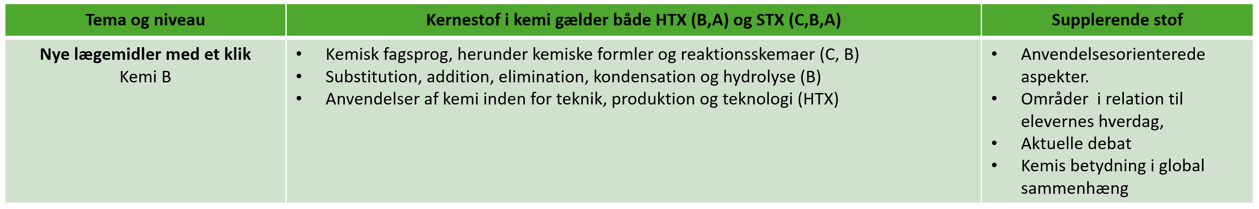

## Forskningsfortællinger og faktabokse:

I temaer præsenteres følgende forskere fra Kemiske Institut, KU:

* Morten Meldal
* Sará Mellemgaard
* Jørn B Christensen
* Knud J Jensen
* Derudover er Stephan Sauer med i faktaboks om Teoretisk kemi og AI
* Til hver reaktionstype er udarbejdet et faktaboks der inddrager og eksemplificerer denne.

## Film

Temaet også en lille forsøgsfilm på ca. 9 min. Der er lagt op til at den inddrages ifm. afsnit 3.4, efter Morten Meldals klikkemi er gennemgået. Man kan arbejde med filmen på forskellig vis, fx ved at lade eleverne se filmen i grupper og bede dem udfylde fremgangsmåde, suppleret med screenshots, undervejs, samt bede dem gennemgå reaktionsskemaet vist i ’uddybende information om forsøget’ i afsnit 3.4.

Filmen kan dog også anvendes som teaser til temaet, eller i starten af temaet i faktaboks 1.0 ’Klikkemi er nobelpriskemi’. Filmen ligger også under fanen ekstramateriale.

## Podcast

Alt er kemi, har indtil videre to podcasts, der er udviklet til temaet her. Man kan anvende de to podcasts på forskellig vis. Fx kan man bede eleverne skimme spørgsmålene, angivet i opgave 19, og herefter sende dem ud på en ’walk and listen’. Når eleverne kommer tilbage går de i gang med at besvare spørgsmålene. Man kan også give podcast for som lektie, der også tjener som variation af lektien.

## Opgaver

Opgaverne er lavet så de hænger sammen med teksten. Der er i alt 19 opgaver. Særligt om enkelte opgaver:

**1**. Hver er mulighed for at eleverne kan støve viden af fra NV og basal naturvidenskabelige metode.

**5**. **a**. Reaktionen er en substitutionsreaktion af ’undertypen fluorering’

**b**. Eleverne kan foreslå en ’direkte’ fluorering, hvor uracil behandles med difluor, så hydrogen på position 5 i uracil substituteres med fluor. Produktet vil i så fald ud over 5-fluorouracil være hydrogenfluorid.

**c.** Se fx artiklen der henvises til, eller en mere uddybende beskrivelse her: <https://www.ncbi.nlm.nih.gov/books/NBK549808/>

**13**. Reaktionstyper og molekylebyggesæt. En sjov opgave der aktiverer eleverne, og øger læringen af organiske reaktionstyper. Men den tager lidt tid. Eksemplet nedenfor er vist med en additionssreaktion. Simple stoffer vælges til at bygge reaktionen med molekylebyggesæt. Reaktanter bygges først, herfra bygges produktet/produkterne. En additionsreaktion mellem ethen og dichlor:

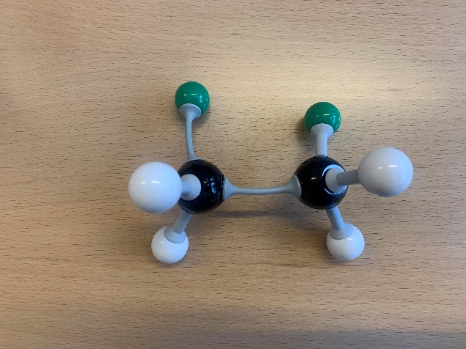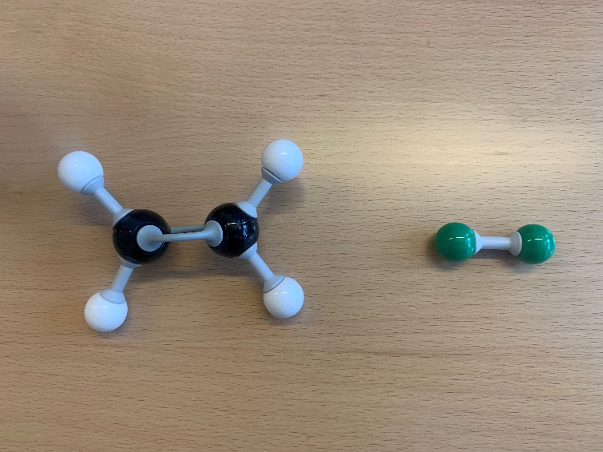

→

Samme princip for opgaven gælder for de øvrige reaktionstyper.

**14**. Reaktionstyper og grøn kemi. Elever behøver ikke regne på opgaven, men kan nøjes med at indse at den reaktion der blot giver ét produkt og ingen spildprodukter har den bedste atomøkonomi. I oversigt over reaktionstyper, figur 26, fremgår det at kun additionsreaktionen giver anledning til ét produkt. Additionsreaktion har derfor en atomøkonomi på 100% og er ud fra de parametre den mest bæredygtige. Substitutions reaktioner har derimod en dårligere atomøkonomi.

I virkeligheden er det lidt mere nuanceret. Hvis der dannes to produkter ved en given reaktion og begge produkter kan bruges og derved er biprodukter og ikke spildprodukter, kan atomøkonomien stadig være 100%. Endelig er der flere parametre man bør tage højde for, når man snakker kemiske reaktioner og bæredygtighed, som vist i faktaboks grøn kemi.

**19**. Opgaven er tilknyttet podcast, og kan med fordel gives til eleverne for at skærpe opmærksomheden før de lytter til podcast.

## Forsøg

Der er to forsøg til temaet.

### 1. Forsøg med organiske reaktionstyper - byt og gæt

Forsøget er lidt undersøgelsesbaseret i både forarbejde og i analyse. Det er substitution og addition der er i fokus. Forsøget tager blot ca. 20 min. at udføre.

Fotos fra forsøg:

|  |  |  |  |  |  |
| --- | --- | --- | --- | --- | --- |
| **Foto 1**  2-fase-systemet før blanding bromvand nederst heptan øverst. | **Foto 2**  2-fase-systemet efter blanding. | **Foto 3**  Substitution i heptan. Heptan og Br2 efter blot stået 2 min med lys | **Foto 4**  Substitution i heptan. Heptan og Br2 efter 7 min. i lys | **Foto 5**  cyclohexen tv og heptan th begge med dibrom efter omrystning | **Foto 6**  Tv reagensglas i mørke (Br2 i heptan) th  (Br2 i heptan) efter 10 min belysning |
|  |  |  |  |  |  |

### 

### 2. Forsøg Lægemiddeldysten.

Et klassisk forsøg med syntese af et lægemiddel med konkurrenceelement og et grønt tvist.

#### Databehandling og diskussion

#### Uddybende forklaringer til udvalgte spørgsmål:

1. Beregn det teoretiske udbytte og udbytteprocenten ved syntesen. I skal dokumentere jeres udregninger for produktionschefen. I kan tage nedenstående formel, reaktion og tabel i brug.

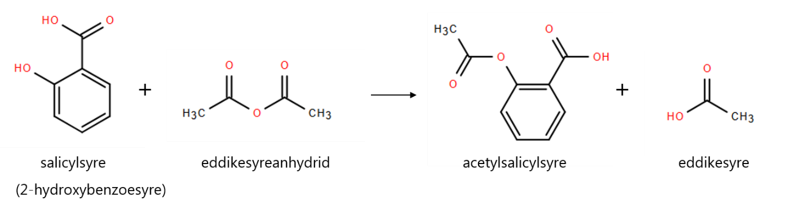

|  |  |  |  |  |
| --- | --- | --- | --- | --- |
|  | C7H6O3 | C4H6O3 | C9H8O4 | C2H6O3 |
| M | 138,12 g/mol | 102,09 g/mol | 180,16 g/mol | 60,05 g/mol |
| n | 0,036 mol | 0,106 mol | 0,036 mol | 0,036 mol |
| m | 5 g | 10 mL, dvs 10,8 g * | 6,49 g | 2,16 g |

* Densiteten af eddikesyreanhydrid er 1,08 g/mL

1. *Intet at tilføje*
2. *Intet at tilføje*
3. *Intet at tilføje*
4. *Intet at tilføje*
5. *Intet at tilføje*
6. Atomøkonomi [1] er ét mål for bæredygtighed, men er mere teoretisk, da den er uafhængig af forsøgsbetingelserne, og der tages fx ikke højde for mængden og typen af opløsningsmiddel. Ligesom den heller ikke skelner mellem harmløse og skadelige kemikalier. Atomøkonomi minder lidt om udbytteprocenter. Helt kort er atomøkonomi et udtryk for, hvor meget af reaktanterne der ender op i produktet.
   1. Beregn atomøkonomien for syntesen af acetylsalicylsyre, ved at bruge nedenstående formel:

**Svar**

* 1. Hvis vi betragter syntesen som en kondensationsreaktion, viser det sig, at en kondensationsreaktion ikke er særlig grøn, da vi ved reaktionen får dannet et produkt mere, som er affald. Hvilke reaktionstyper [2] fra temaet har en bedre atomøkonomi og er dermed grønnere? Og hvilke har dårlig atomøkonomi?

**Svar**: Additionsreaktion herunder også den omtalte klikreaktion af typen CuAAC vist i temaet er reaktioner med god atomøkonomi. Det samme vil gælde omlejringsreaktioner (men disse er ikke nævnt i temaet). Substitutionsreaktioner og eliminationsreaktioner har generelt dårlig atomøkonomi.

1. Der er andre måder at måle bæredygtighed på, fx E-faktor, der står for Enviromental-factor. Vi ser på en given reaktion: A + B → C + D hvor C er vores produkt og D er affald ( et biprodukt, der ikke anvendes). Formel for E-faktor:

$$E-faktor= \frac{m(affald)}{m(produkt)}$$

I reaktionen ovenfor gælder: E-faktor = $\frac{masse (D)+ masse (opløsningsmidler) }{masse af (C)}$ E faktor siger noget om, hvor meget affald, der dannes i forhold til mængden af produkt. Jo lavere E-faktor jo bedre. Men ligesom atomøkonomi-begrebet skelner E-faktor heller ikke mellem harmløse og skadelige kemikalier.

* 1. Udregn e-faktor for jeres reaktion, idet i medregner alle opløsningsmidler som affald.

**Svar:** Hvis fx det praktiske udbytte er 3 g, sætter vi *m(produkt)* = 3 g.

Massen af affald inkluderer de opløsningsmidler (vand og ethanol), der er brugt undervejs i syntesen. Dvs. *m(affald)* = 180g vand + 16 g ethanol + 2,16 g eddikesyre $\sim$ 198 g . $E-faktor= \frac{198 g}{3 g}$ $\sim$ 66

Obs. Vi har ikke taget hensyn til udbytte procenten i vores beregning af E-faktor.

* 1. 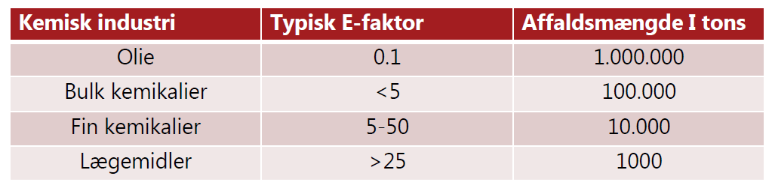Sammenlign jeres E-faktor med en værdi typisk for lægemiddelproduktion, som er > 25. **Svar:** Nok større en i den kemiske lægemiddelindustri

1. Kom med bud på, hvad man kan lægge vægt på som lægemiddelproducent, for generelt at gøre syntesen af lægemidler mere grøn? **Svar**: fx forebygge affald og mindre farlige kemikalier. Se de 12 principper for grøn kemi.

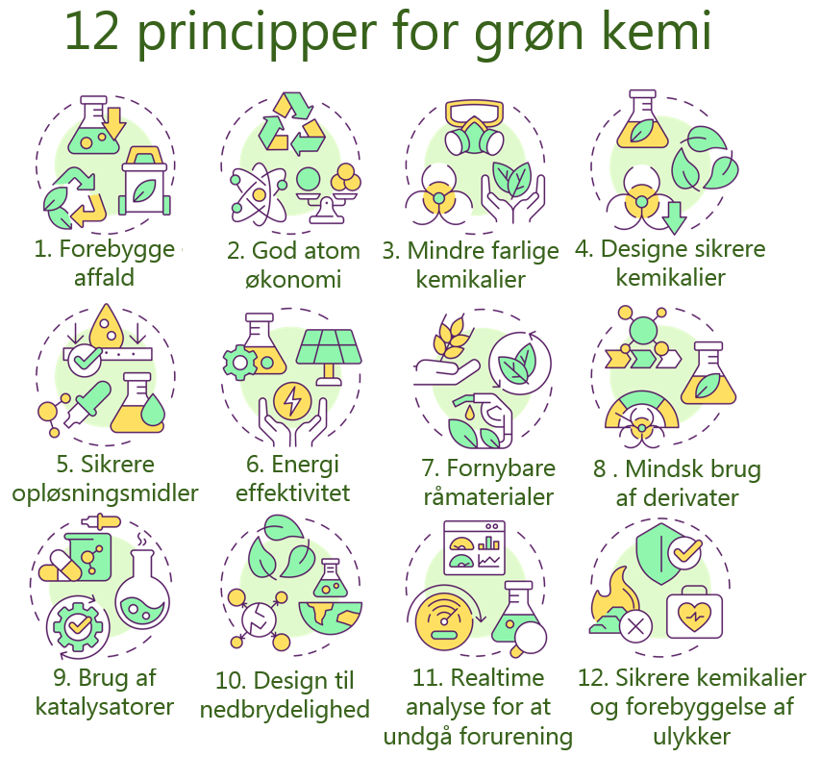

1. *Intet at tilføje*

#### Øvrig info til forsøg 2 Lægemiddeldysten:

Du kan som lærer vælge at honorere gruppen med lavest e-faktor og højest udbytte. Du kan vælge at printe diplomer ud til disse grupper, indsat nedenfor.

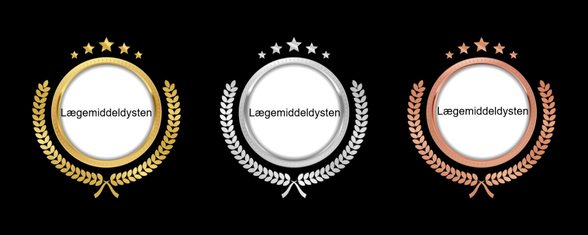Hvis du som lærer har brug for at vise en video af forsøget før eleverne selv skal udføre et lignende forsøg i laboratoriet, kan jeg anbefale dette lille YouTube klip:<https://www.youtube.com/watch?v=eJvAk2_u31I>

Supplerende øvelser og materiale

* Hvis ikke du allerede kender Drughunterdysten fra Lundbeck, vil vi bestemt anbefale den til kemi, se mere her: <https://www.lundbeck.com/drughunters/hvorfor-deltage>
* Øvelser der ligger tilgængelige under Aktuel Naturvidenskab.
  + Syntese af Sulfanilamid <https://aktuelnaturvidenskab.dk/fileadmin/Aktuel_Naturvidenskab/opgaver/antibiotika/Oevelse-Syntese-af-Sulfanilamid.pdf>
  + Syntese af pinicillinvarianter

<https://aktuelnaturvidenskab.dk/fileadmin/Aktuel_Naturvidenskab/opgaver/antibiotika/Oevelse-Syntese-af-penicilliner.pdf>

* + Lærervejledning.

<https://aktuelnaturvidenskab.dk/fileadmin/Aktuel_Naturvidenskab/opgaver/antibiotika/Laerervejledning-Undervisningsforloeb-Antibiotika.pdf>

1. Du kan evt. læse/ genlæse 3.2 faktaboks om atomøkonomi og grøn kemi [her](https://alterkemi.dk/undervisning/nye-laegemidler-med-et-klik/#elementor-toc__heading-anchor-18)
2. En oversigt over reaktionstyperne kan du se [her](https://alterkemi.dk/undervisning/nye-laegemidler-med-et-klik/#elementor-toc__heading-anchor-15).